Ikigai

En Ikigai, la aplicación está diseñada para empoderar a los usuarios en su búsqueda de autodescubrimiento y bienestar emocional. Los usuarios pueden registrar sus pensamientos, emociones y sensaciones físicas, lo que les permite adquirir una mayor conciencia y comprensión de su mundo interior. Esto, a su vez, les permite reflexionar y mejorar su autoconciencia emocional, contribuyendo a una mayor satisfacción y bienestar en su vida cotidiana.

Además, los usuarios tienen la capacidad de establecer objetivos personales, cada uno con una fecha límite, y recibir recordatorios visuales que les inspiran a mantenerse enfocados en sus metas. Esta característica está diseñada para brindar una fuente constante de motivación, alentándolos a seguir trabajando hacia sus aspiraciones personales, lo que resulta en un crecimiento y bienestar continuos.

En resumen, Ikigai es una herramienta integral para la gestión emocional, el enfoque personal y el desarrollo del bienestar. A través de la aplicación, los usuarios pueden navegar sus emociones, establecer metas y avanzar hacia una vida más plena y consciente.

En la parte visual, la aplicación aportará enlaces a meditaciones para fomentar el equilibrio emocional y la concentración

**Relaciones**

En mi aplicación voy a meter entradas de un diario. Las entradas van a tener un id_entrada y van a registrar emociones, pensamientos y sensaciones.

De las emociones voy a registrar: código_emoción, intensidad de la emoción de menos a más, la denominación y si es agradable.

De los pensamientos que tendrán un código pensamiento quiero recoger si son intrusivos o no, si son recurrentes o no y si son positivos o no.

De las sensaciones el código_sensación, una descripción breve, la denominación, localización_corporal.

En una entrada se registran muchas emociones, una emoción se puede registrar en muchas entradas.

En una entrada se registran muchos pensamientos y un pensamiento se registra en muchas entradas.

En una entrada se registran muchas sensaciones y una sensación se puede registrar en muchas entradas.

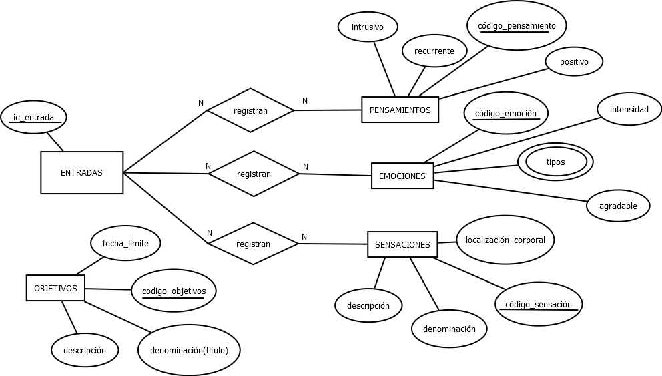

También se van a establecer objetivos en los que pondré un título, una descripción y una fecha límite. Los objetivos van a fomentar la constancia, el empoderamiento y la concentración.

¿Por qué quiero hacer este proyecto?

Porque me gustaría hacer un proyecto cuyo fin sea ayudar a las personas a gestionar sus emociones en su vida cotidiana. Mejorar su concentración y darles mentalidad positiva.